Строительное коммунальное унитарное предприятие "ВИТЕБСКИЙ ДСК"
(ГОСУДАРСТВЕННОЕ ПРЕДПРИЯТИЕ "ВИТЕБСКИЙ ДСК")
Отдел маркетинга: +375 (212) 65-65-60, +375 (29) 865-65-60
e.mail: torgkpd@mail.ru
Продукция завода КПД
Адрес: г. Витебск, ул. Минская, 30. сайт: vitdsk.by
ПРАЙС-ЛИСТ (10.03.2023)
Наименование изделия | Область применения | Размеры,  см | Внешний вид | Объем, м³ | Договорная цена изделия за 1 шт. без НДС бел.руб.  (резиденты РБ) | Договорная цена изделия  за 1 шт. с НДС бел.руб.  (резиденты РБ)
2ПТМ24.15.22-12.5-1W | Пустотные плиты перекрытия применяются при возведении жилых многоэтажных домов и административных зданий.  Плиты перекрытия из железобетона занимают неизменные лидирующие позиции на рынке строительных материалов. Прочность, экономичность, жесткость, пожарная безопасность, длительный срок эксплуатации- все эти преимущества сделали плиты незаменимыми при строительстве производственных и жилых зданий, загородных домов, коттеджей и дач | 2380х1500х220 | 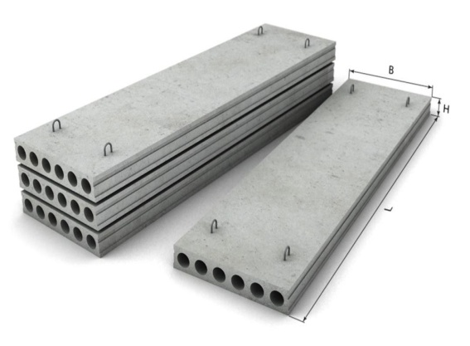 | 0,44 | 140,17 | 168,20
2ПТМ30.15.22-12.5-1W |  | 2980х1500х220 |  | 0,55 | 191,75 | 230,10
2ПТМ36.15.22-12.5-1W |  | 3580х1500х220 |  | 0,67 | 211,81 | 254,17
2ПТМ40.15.22-12.5-1W |  | 3980х1500х220 |  | 0,74 | 234,40 | 281,28
2ПТМ42.15.22-12.5-1W |  | 4180х1500х220 |  | 0,78 | 246,71 | 296,05
2ПТМ48.15.22-8-1W |  | 4780х1500х220 |  | 0,89 | 281,34 | 337,61
2ПТМ51.15.22-8-1W |  | 5080х1500х220 |  | 0,94 | 297,78 | 357,34
2ПТМ54.15.22-8-1W |  | 5380х1500х220 |  | 1,00 | 334,13 | 400,96
2ПТМ60.15.22-8-1W |  | 5980х1500х220 |  | 1,11 | 410,99 | 493,19
2ПТМ63.15.22-8-1W |  | 6280х1500х220 |  | 1,17 | 453,43 | 544,12
2ПТМ70.15.22-8-2W |  | 6980х1500х220 |  | 1,29 | 504,91 | 605,89
2ПТМ72.15.22-8-2W |  | 7180х1500х220 |  | 1,34 | 522,13 | 626,56
2ПТМ80.15.22-8-2W |  | 7980х1500х220 |  | 1,48 | 647,84 | 777,41
2ПТМ90.15.22-8-2W |  | 8980х1500х220 |  | 1,66 | 806,21 | 967,45
1ПТМ24.12.22-12.5-1W | Главное преимущество плит перекрытия – их долговечность. Это обусловливает значительное снижение затрат. | 2380х1200х220 |  | 0,35 | 113,15 | 135,78
2ПТМ30.12.22-12.5-1W |  | 2980х1200х220 |  | 0,44 | 137,71 | 165,25
2ПТМ36.12.22-12.5-1W |  | 3580х1200х220 |  | 0,53 | 170,10 | 204,12
2ПТМ40.12.22-12.5-1W |  | 3980х1200х220 |  | 0,59 | 187,99 | 225,59
2ПТМ42.12.22-12.5-1W |  | 4180х1200х220 |  | 0,62 | 198,62 | 238,34
2ПТМ48.12.22-12.5-1W |  | 4780х1200х220 |  | 0,71 | 259,08 | 310,90
2ПТМ51.12.22-12.5-1W |  | 5080х1200х220 |  | 0,75 | 274,24 | 329,09
2ПТМ54.12.22-8-1W |  | 5380х1200х220 |  | 0,80 | 273,59 | 328,31
2ПТМ57.12.22-12.5-1W |  | 5680х1200х220 |  | 0,84 | 344,69 | 413,63
2ПТМ60.12.22-8-1W |  | 5980х1200х220 |  | 0,89 | 323,96 | 388,75
2ПТМ63.12.22-8-1W |  | 6280х1200х220 |  | 0,93 | 360,30 | 432,36
2ПТМ70.12.22-8-2W |  | 6980х1200х220 |  | 1,03 | 388,51 | 466,21
2ПТМ72.12.22-8-2W |  | 7180х1200х220 |  | 1,06 | 399,70 | 479,64
2ПТМ80.12.22-8-2W |  | 7980х1200х220 |  | 1,17 | 512,15 | 614,58
2ПТМ90.12.22-8-2W |  | 8980х1200х220 |  | 1,32 | 655,30 | 786,36
ФБС12.3.3-Н | ФБС чаще всего применяются при закладке фундамента, но также их можно использовать и при возведении стен или строительстве подвалов.  При их изготовлении применяется тяжелый бетон.  О;Н;П- водонепроницаемость бетона  Н-W4; П-W6; О-W8  Преимущества: высокий уровень прочности, устойчивы к сильным морозам  Недостатки: немалый вес каждого изделия | 1180х300х300 | 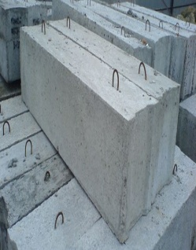  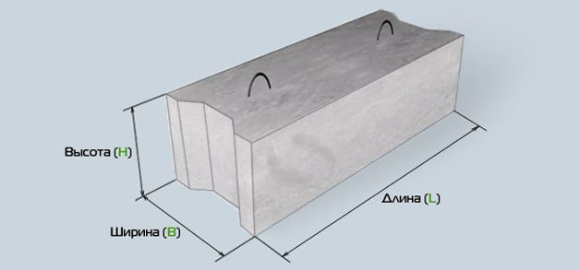 | 0,10 | 22,03 | 26,44
ФБС12.3.6-О |  | 1180х300х600 |  | 0,20 | 46,72 | 56,06
ФБС12.4.3-Н |  | 1180х400х300 |  | 0,13 | 27,35 | 32,82
ФБС12.4.6-Н |  | 1180х400х600 |  | 0,27 | 55,82 | 66,98
ФБС12.5.3-Н |  | 1180х500х300 |  | 0,16 | 33,54 | 40,25
ФБС12.5.6-Н |  | 1180х500х600 |  | 0,33 | 68,56 | 82,27
ФБС12.6.3-Н |  | 1180х600х300 |  | 0,19 | 39,65 | 47,58
ФБС12.6.6-О |  | 1180х600х600 |  | 0,40 | 91,58 | 109,90
ФБС24.3.6-Н |  | 2380х300х600 |  | 0,41 | 77,44 | 92,93
ФБС24.4.6-Н |  | 2380х400х600 |  | 0,54 | 102,02 | 122,42
ФБС24.5.6-Н |  | 2380х500х600 |  | 0,68 | 128,40 | 154,08
ФБС24.6.6-Н |  | 2380х600х600 |  | 0,82 | 152,47 | 182,96
ФБС9.3.6-Н |  | 880х300х600 |  | 0,15 | 31,10 | 37,32
ФБС9.4.6-Н |  | 880х400х600 |  | 0,20 | 40,72 | 48,86
ФБС9.5.6-Н |  | 880х500х600 |  | 0,24 | 50,28 | 60,34
1ПР1-10.12.14П | При перекрытии в проемах окон и дверей используются перемычки. | 1000х120х140 | Брусковая перемычка  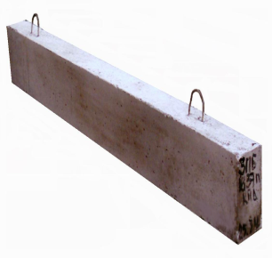  Плитная перемычка  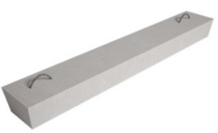 | 0,02 | 11,26 | 13,51
1ПР1-10.12.6п |  | 1000х120х60 |  | 0,01 | 8,65 | 10,38
1ПР1-12.12.14П |  | 1200х120х140 |  | 0,02 | 12,88 | 15,46
1ПР1-12.12.6п |  | 1200х120х60 |  | 0,01 | 9,96 | 11,95
1ПР2-15.12.14П |  | 1500х120х140 |  | 0,03 | 14,47 | 17,36
1ПР2-16.12.14П |  | 1600х120х140 |  | 0,03 | 15,44 | 18,53
1ПР28-18.25.22УП |  | 1800х250х220 |  | 0,10 | 47,57 | 57,08
1ПР28-20.25.22УП |  | 2000х250х220 |  | 0,11 | 50,15 | 60,18
1ПР28-24.25.22УП |  | 2400х250х220 |  | 0,14 | 62,90 | 75,48
1ПР28-29.25.22УП |  | 2900х250х220 |  | 0,16 | 104,34 | 125,21
1ПР3-19.12.14П |  | 1900х120х140 |  | 0,03 | 17,62 | 21,14
1ПР3-22.12.14П |  | 2200х120х140 |  | 0,04 | 20,16 | 24,19
1ПР3-24.12.14П |  | 2400х120х140 |  | 0,04 | 22,69 | 27,23
1ПР38-12.12.22УП |  | 1200х120х220 |  | 0,03 | 20,40 | 24,48
1ПР38-15.12.22УП |  | 1500х120х220 |  | 0,04 | 24,53 | 29,44
1ПР38-18.12.22УП |  | 1800х120х220 |  | 0,05 | 30,11 | 36,13
1ПР38-24.25.22УП |  | 2400х250х220 |  | 0,14 | 72,43 | 86,92
1ПР38-27.25.22УП |  | 2700х250х220 |  | 0,15 | 98,71 | 118,45
1ПР38-29.25.22УП |  | 2900х250х220 |  | 0,16 | 121,45 | 145,74
1ПР4-25.12.14П |  | 2500х120х140 |  | 0,04 | 25,25 | 30,30
1ПР4-28.12.14П |  | 2800х120х140 |  | 0,05 | 28,75 | 34,50
1ПР4-29.12.14П |  | 2900х120х140 |  | 0,05 | 29,93 | 35,92
1ПР8-20.12.22УП |  | 2000х120х220 |  | 0,06 | 26,24 | 31,49
1ПР8-24.12.22УП |  | 2400х120х220 |  | 0,07 | 29,72 | 35,66
1ПР8-27.12.22УП |  | 2700х120х220 |  | 0,07 | 37,52 | 45,02

Расчёт для нерезидентов производиться по требованию

